**ΤΕΧΝΙΚΕΣ ΠΡΟΔΙΑΓΡΑΦΕΣ ΜΕΣΩΝ ΠΥΡΑΣΦΑΛΕΙΑΣ**

**ΠΥΡΟΣΒΕΣΤΙΚΗ ΔΙΑΤΑΞΗ 15/2014**

Τα υλικά ή/και συστήματα των μέσων ενεργητικής πυροπροστασίας υποχρεούνται να ακολουθούν τα εθνικά πρότυπα που αποτελούν μεταφορά ευρωπαϊκών προτύπων (ΕΛΟΤ ΕΝ), διεθνή πρότυπα (ISO) ή συστήματα αναφοράς από ευρωπαϊκούς οργανισμούς τυποποίησης και ελλείψει αυτών συστήματα αναφοράς από αντίστοιχους οργανισμούς τυποποίησης άλλων χωρών, τα εθνικά πρότυπα, τεχνικές προδιαγραφές, οδηγίες ή κανονισμούς εθνικής νομοθεσίας.

Η εγκατάσταση των μέτρων Πυρασφάλειας θα γίνει σύμφωνα με τους ισχύοντες κανονισμούς του Κράτους, τους όρους και τις απαιτήσεις της Δ.Ε.Η., τις περιγραφές και τα σχέδια της Μελέτης Πυροπροστασίας του κτιρίου, τους κανόνες της τέχνης και της τεχνικής και τις οδηγίες της επίβλεψης.

1. **ΕΠΙΔΙΟΡΘΩΣΗ ΦΟΡΑΣ ΑΝΟΙΓΜΑΤΟΣ ΤΗΣ ΠΟΡΤΑΣ ΕΞΟΔΟΥ ΚΙΝΔΥΝΟΥ**

Όλες οι απαραίτητες εργασίες μαζί με τα απαιτούμενα υλικά για την αλλαγή φοράς της πόρτας εξόδου κινδύνου, ώστε να ανοίγει προς την κατεύθυνση διαφυγής, παρέχοντας το πλήρες πλάτος του ανοίγματος της.

1. **ΜΠΑΡΑ ΠΑΝΙΚΟΥ (*FAST PUSH*) ΓΙΑ ΠΥΡΑΝΤΟΧΕΣ ΠΟΡΤΕΣ ΜΕ ΧΩΝΕΥΤΗ ΚΛΕΙΔΑΡΙΑ**

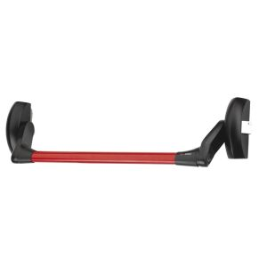

Η μπάρα πανικού χρησιμοποιείται σε συνδυασμό με κλειδαριά πανικού. Τοποθετείται είτε δεξιά είτε αριστερά και είναι κατάλληλη είτε για μονόφυλλη είτε για δίφυλλη πόρτα (με τη χρήση χωνευτής κλειδαριάς για το δεύτερο φύλλο). Η συσκευασία να περιλαμβάνει την μπάρα, το στήριγμα, τη διακοσμητική ροζέτα καθώς και το διαιρούμενο αξονάκι. Για εξωτερική χρήση λειτουργία μόνο με κλειδί.

1. **ΦΩΤΙΣΜΟΣ & ΣΗΜΑΝΣΗ ΑΣΦΑΛΕΙΑΣ – ΣΧΕΔΙΑΓΡΑΜΜΑΤΑ ΔΙΑΦΥΓΗΣ**

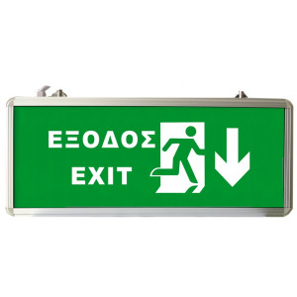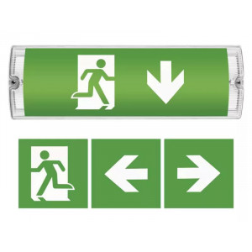

Ο **φωτισμός ασφαλείας** σχεδιάζεται και εγκαθίσταται σύμφωνα με το **Πρότυπο ΕΛΟΤ ΕΝ 1838: «Εφαρμογές Φωτισμού – Φωτιστικά Ασφαλείας»**, όπως κάθε φορά ισχύει.

Τα **σήματα (πινακίδες) διάσωσης ή βοήθειας** καθώς και τα σήματα (πινακίδες) που αφορούν τον πυροσβεστικό εξοπλισμό με τα εγγενή χαρακτηριστικά τους να τοποθετούνται – εγκαθίστανται σύμφωνα με το **Πρότυπο ΕΛΟΤ EN ISO 7010: «Γραφικά σύμβολα – Χρώματα και ενδείξεις ασφαλείας – Καταχωρημένες ενδείξεις ασφαλείας»**, όπως κάθε φορά ισχύει αφού ληφθούν υπόψη οι διατάξεις του **Π.Δ. 105/1995 (ΦΕΚ Α΄ 67) «Ελάχιστες προδιαγραφές για την σήμανση ασφάλειας ή/και υγείας στην εργασία σε συμμόρφωση με την Οδηγία 92/58/ΕΟΚ»**.

Τα **σχεδιαγράμματα διαφυγής** με τις αντίστοιχες πινακίδες να είναι σύμφωνα με το **Πρότυπο ISO 23601: «Safety Identification – Escape and evacuation plan signs»**, όπως κάθε φορά ισχύει.

Τα φωτιστικά σώματα ασφαλείας θα πρέπει να είναι σύμφωνα με το άρθρο 5 και τις παρ.1, 2 της 15/2014 Πυρ/κής Διάταξης. Θα τοποθετηθούν σε επίκαιρες θέσεις όπως πάνω από τις πόρτες εξόδου, επίτοιχα και θα διαθέτουν λάμπες με τεχνολογία *LED*. Θα συνδέονται με το ηλεκτρικό δίκτυο της Δ.Ε.Η. και θα διαθέτουν μπαταρία που σε περίπτωση διακοπής ρεύματος θα είναι ικανά να φωτίσουν τον καλυπτόμενο χώρο μέχρι την εκκένωσή του και για ελάχιστο χρονικό διάστημα 90 λεπτών. Στα φωτιστικά θα επικολληθούν κατάλληλα σύμβολα ένδειξης εξόδου διαφυγής. Ο εξοπλισμός των φωτιστικών σωμάτων θα φέρει τ’ αντίστοιχα πιστοποιητικά και τις αντίστοιχες δηλώσεις συμμόρφωσης. Τα φωτιστικά ασφαλείας θα πρέπει να είναι σύμφωνα και με το *ΕΝ* 60598 και να διαθέτουν βαθμό στεγανότητας *ΙP*65 και να έχουν αυτονομία 180 λεπτά.

1. **ΠΟΡΤΑ ΠΥΡΑΣΦΑΛΕΙΑΣ ΠΥΡΑΝΤΟΧΗΣ 60 ΛΕΠΤΩΝ (ΜΟΝΟΦΥΛΛΗ Ή ΔΙΦΥΛΛΗ)**

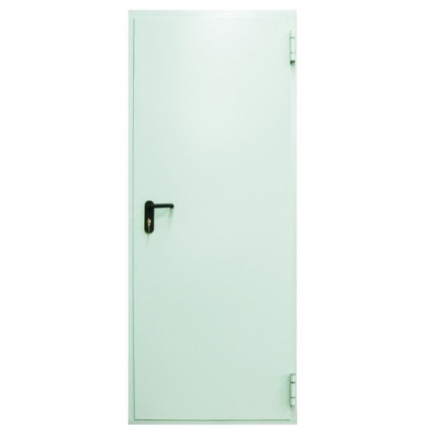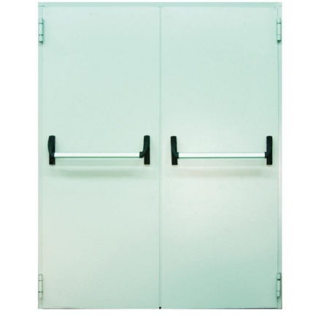

Η πυράντοχη πόρτα πρέπει να συνοδεύεται από Πιστοποιητικό Ελέγχου από το Αρχηγείο του Πυροσβεστικού Σώματος, σύμφωνα με τον τελευταίο Κανονισμό Πυροπροστασίας περί πυραντοχής πορτών *ΕΝ* 1634-1.

Θα είναι μονόφυλλη ή δίφυλλη, αντιστρέψιμη (δεξιά ή αριστερή φορά) με πυραντίσταση 60 λεπτών (*ΕΙ* 60’, το *Ε* αφορά την αντίσταση σε φλόγες και καυτά αέρια (*Hold against hot gases and flames*) και το *Ι* σε δυνατότητα θερμικής μόνωσης (*Heat insulation capacity*)).

Αποτελείται από:

1. Σώμα πόρτας με ηλεκτρογαλβανισμένη λαμαρίνα εσωτερικά και εξωτερικά (τύπου *sandwitch*), πάχους 0,8 *mm* και εσωτερική πλήρωση από άκαυστο θερμοηχομονωτικό υλικό με βάση ορυκτές ίνες, πυκνότητας 120 *kg/m3*. Συνολικό πάχος 60 *mm*. Στην πίσω πλευρά θα διαθέτει 2 πείρους ασφαλείας.
2. Η κάσα κατασκευάζεται από λαμαρίνα *DKP*, πάχους 1,5 *mm*, με τοποθετημένους τους μεντεσέδες. Το πλάτος είναι 56 *mm* για ισχυρή στήριξη.
3. Πυράντοχη χαλύβδινη κλειδαριά, τύπου *patent*, η οποία μπορεί να δεχθεί κύλινδρο 40x40.
4. Σταθερό εκτροπέα στην πλευρά των μεντεσέδων.
5. Πυράντοχα πόμολα και επιστόμια μαύρου χρώματος.
6. 2 μεντεσέδες (4 για τις δίφυλλες) βαρέως τύπου με ρουλεμάν. Ο 1 μεντεσές (2 για τις δίφυλλες) θα είναι με ελατήριο, ρυθμιζόμενος, για αυτόματη επαναφορά της πόρτας. Τοποθέτηση σούστας επαναφοράς πόρτας.
7. Μπάρες πανικού, μηχανισμός προτεραιότητας κλεισίματος φύλλων (για τις δίφυλλες), τοποθέτηση ηλεκτρομαγνητών (δαπέδου ή τοίχου), οι οποίοι ακινητοποιούν τα θυρόφυλλα σε ανοικτή θέση.
8. Ειδική ταινία στεγάνωσης περιμετρικά.
9. Πινακίδα με τα στοιχεία πιστοποίησης.
10. Χρώμα κάσας και πόρτας σε *RAL* 7035 (γκοφρέ-γκρι ανοικτό).
11. Σύρτη σταθεροποίησης του ημισταθερού φύλλου (για τις δίφυλλες).
12. Μέγιστη πιστοποιημένη και ονομαστική-εξωτερική διάσταση 135x269 *cm* για τις μονόφυλλες και 259x269 *cm* για τις δίφυλλες.
13. **ΛΕΚΑΝΗ ΑΣΦΑΛΕΙΑΣ ΓΙΑ ΔΕΞΑΜΕΝΗ ΚΑΥΣΙΜΟΥ**

Λεκάνη κατάλληλου ύψους ώστε να καλύπτεται όλος ο όγκος της δεξαμενής καυσίμου σε περίπτωση διαρροής, κατασκευασμένη περιμετρικά της δεξαμενής από χώμα, τσιμέντο, χάλυβα, τοιχοποιία, τούβλα ή άλλο κατάλληλο υλικό, σχεδιασμένο να περιορίζει την έκχυση, να εμποδίζει την επέκταση της πυρκαγιάς και να μπορεί να προστατεύσει το προσωπικό που ασχολείται με την κατάσβεση της πυρκαγιάς

1. **ΧΕΙΡΟΚΙΝΗΤΟ ΣΥΣΤΗΜΑ ΑΝΑΓΓΕΛΙΑΣ ΠΥΡΚΑΓΙΑΣ**

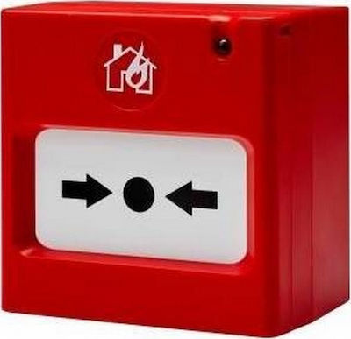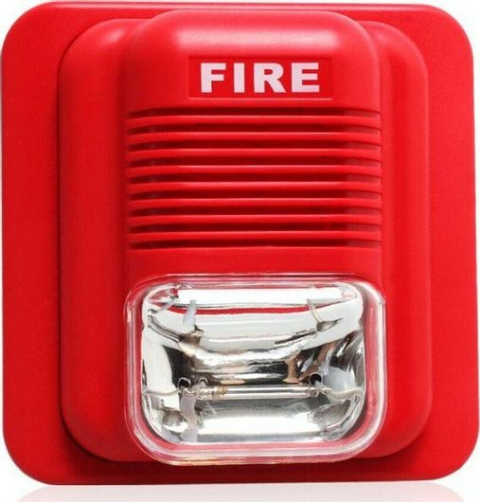

Η μελέτη, σχεδίαση και εγκατάσταση των χειροκίνητων συστημάτων αναγγελίας πυρκαγιάς καθορίζεται από τα **Πρότυπα ΕΛΟΤ *EN* 54−11 «Εκκινητές συναγερμού χειρός»** και **ΕΛΟΤ *EN* 54−23 «Διατάξεις συναγερμού – Οπτικές διατάξεις συναγερμού»**, όπως κάθε φορά ισχύει.

Επίσης θα είναι σύμφωνα με τον Ελληνικό Κανονισμό των εσωτερικών ηλεκτρικών εγκαταστάσεων, το πρότυπο ΕΛΟΤ *HD* 384 και τις απαιτήσεις της Δ.Ε.Η.

Θα είναι τοποθετημένο σε εμφανή σημεία και κοντά στην έξοδο (σε ύψος 1,40 μ.) έτσι ώστε κανένα σημείο του ορόφου να μην απέχει περισσότερο από 30 μ. Η πίεση του ηλεκτρικού κομβίου μετά από το ανέβασμα του καλύμματος θα ενεργοποιεί σειρήνα συναγερμού και θα δίνει το αντίστοιχο σήμα “*fire*” στον κεντρικό συμβατικό πίνακα πυρανίχνευσης. Η διάταξη και τα χαρακτηριστικά των συσκευών συναγερμού πρέπει να είναι τέτοια ώστε, να ειδοποιούνται έγκαιρα όλα τα άτομα που βρίσκονται στο κτήριο. Το αρχικά εκπεμπόμενο ηχητικό σήμα πρέπει να είναι κωδικοποιημένο, ώστε να αναγνωρίζεται. Το σήμα αυτό πρέπει ν’ ακολουθείται από συνεχές σήμα συναγερμού διακριτικό και κατανοητό από όλους. Οι καλωδιώσεις θα είναι με καλώδιο 2x1.5 *mm*2.

1. **ΑΥΤΟΜΑΤΟ ΣΥΣΤΗΜΑ ΠΥΡΑΝΙΧΝΕΥΣΗΣ**

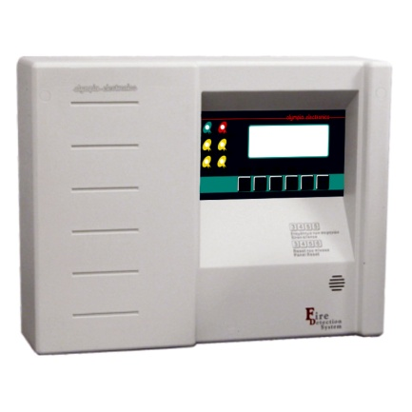

Η μελέτη, σχεδίαση και εγκατάσταση των αυτόματων συστημάτων πυρανίχνευσης καθορίζεται από το Πρότυπο ΕΛΟΤ ΕΝ 54: «Συστήματα πυρανίχνευσης και συναγερμού», όπως κάθε φορά ισχύει.

Η εγκατάσταση συμβατικού τύπου πίνακα πυρανίχνευσης θα πρέπει να πληροί τις εθνικές και ευρωπαϊκές προδιαγραφές πυρασφάλειας καθώς και το πρότυπο ΕΛΟΤ *ΕΝ* 54 (μέρος 2 & 4).

Η κύρια τροφοδοσία του θα εξασφαλίζεται από το δίκτυο της ∆ΕΗ, ενώ σε περίπτωση διακοπής ρεύματος η τροφοδοσία θα εξασφαλίζεται από εφεδρική τροφοδοσία (μπαταρίες χαμηλής τάσης) κατάλληλης ισχύος. Η εφεδρική τροφοδοσία θα πρέπει να επαρκεί για συναγερμό τριάντα λεπτών. Θα είναι συγκροτημένος εξ' ολοκλήρου από βυσµατικές μονάδες (πλακέτες), έτσι ώστε να είναι εύκολη η μελλοντική επέκτασή του, καθώς επίσης και σε επίλυση ενδεχόμενης βλάβης µε την αντικατάσταση της αντίστοιχης πλακέτας. Επίσης, ο συμβατικός πίνακας πυρανίχνευσης θα φέρει:

1. Σύστημα αυτόματης επανάταξης.
2. Σύστημα επιτήρησης γραμμών και εντοπισμού της βλάβης.
3. Ισάριθμες ενδείξεις ενεργοποίησης των ζωνών κάλυψης.
4. Σύστημα αφέσβεσης φωτεινών επαναληπτών.
5. Ηχητικά όργανα συναγερμού (βομβητή). Ο πίνακας πυρανίχνευσης είναι εφοδιασμένος µε ενδεικτικές λυχνίες γενικού συναγερμού πυρκαγιάς [FIRE] καθώς και βλάβης [FAULT].
6. Ο πίνακας θα πρέπει επίσης να φέρει τους εξής διακόπτες: διακόπτης σιγής του συστήματος βλάβης και της ενεργοποίησης της λυχνίας βλάβης και διακόπτης σιγής του συστήματος συναγερμού.

Το σύνολο του αυτόματου συμβατικού συστήματος πυρανίχνευσης θα αποτελείται από:

1. Καλωδιώσεις καταλλήλων διαστάσεων.
2. Ανιχνευτές μετά βάσεων, με ενδείξεις ενεργοποιήσεως.
3. Φωτεινούς επαναλήπτες, οι οποίοι θα τοποθετούνται σε εμφανές σημείο.
4. Σειρήνες συναγερμού, βομβητές.

**ΑΝΙΧΝΕΥΤΗΣ ΚΑΠΝΟΥ ΦΩΤΟΗΛΕΚΤΡΙΚΟΣ**

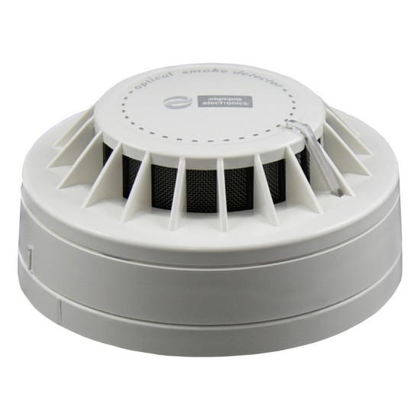

Οι συμβατικοί φωτοηλεκτρικοί πυρανιχνευτές καπνού θα πρέπει να είναι σύμφωνοι με το πρότυπο *EN* 54 part 7.

Θα είναι κατάλληλοι για τοποθέτηση επί της οροφής και θα φέρουν δύο κόκκινες ενδεικτικές λυχνίες *LED* (ένδειξη ενεργοποίησης) που θα βρίσκονται πάνω στον ανιχνευτή. Τα ελάχιστα όρια λειτουργίας τους θα είναι για θερμοκρασία από -5 ºC έως +70 º*C* και για υγρασία από 0 έως 95 %. Η βάση του ανιχνευτή θα συμπεριλαμβάνει και τον ακροδέκτη, κοχλιωτού τύπου, για την σύνδεση των αγωγών. Η ακτίνα λειτουργίας να είναι τα 7,5 μ. Η απόσταση μεταξύ των ανιχνευτών δεν πρέπει να υπερβαίνει τα 10,60 μ. σε χώρους και τα 15 μ. σε διαδρόμους. Σε χώρους κλειστών γραφείων, η βάση του ανιχνευτή να έχει ενσωματωμένο *buzzer* με διακόπτη ήχου 75 *db*/μ. Οι καλωδιώσεις θα είναι με καλώδιο 2x1.5 *mm*2 και θα είναι σύμφωνα με τον Ελληνικό Κανονισμό των εσωτερικών ηλεκτρικών εγκαταστάσεων, το πρότυπο ΕΛΟΤ *HD* 384 και τις απαιτήσεις της Δ.Ε.Η.

1. **ΚΑΝΑΛΙ & ΚΑΛΩΔΙΩΣΗ ΠΥΡΑΝΙΧΝΕΥΣΗΣ & ΦΩΤΙΣΜΟΥ ΑΣΦΑΛΕΙΑΣ**

Η τροφοδότηση του πίνακα πραγματοποιείται με καλώδια τύπου ΝΥΑ, ΝΥΜ και ΝΥΥ, αποτελούν ανεξάρτητο δίκτυο από το υπόλοιπο ηλεκτρικό δίκτυο και ασφαλίζονται με ασφάλεια 10 *Α*. Οι καλωδίωση θα είναι κατάλληλης διάστασης και θα συνδέει τις συσκευές με τον κεντρικό πίνακα. Θα τοποθετηθεί σε ειδικά πλαστικά κανάλια με τα στηρίγματά τους στους τοίχους. Η καλωδίωση θα είναι πυράντοχη ενδεικτικού τύπου *NHXCH FE*180/30 ή ισοδύναμου. Γενικά, θα εφαρμοσθούν οι απαιτήσεις που θέτει το πρότυπο ΕΛΟΤ *ΕΝ* 54, μέρος 14.

1. **ΠΥΡΟΣΒΕΣΤΙΚΟ ΕΡΜΑΡΙΟ ΑΠΛΟΥ ΥΔΡΟΔΟΤΙΚΟΥ ΠΥΡΟΣΒΕΣΤΙΚΟΥ ΔΙΚΤΥΟΥ**

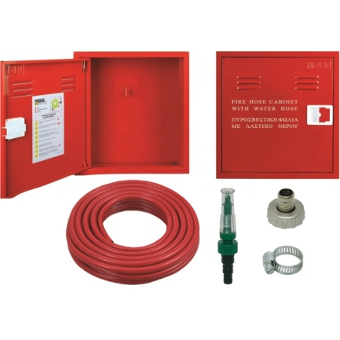

Το πυροσβεστικό ερμάριο πρέπει να πληροί τις εξής τεχνικές προδιαγραφές:

α) Είναι μεταλλικής κατασκευής, ερυθρού χρώματος με κατάλληλη σήμανση.

β) Διαθέτει ελαστικό σωλήνα διατομής Φ15 – Φ19 mm (χιλιοστά), με ακροφύσιο μήκους 20 μ.

γ) Τοποθετείται σε ύψος 1,00 – 1,50 μ. από το δάπεδο.

ικανοποιεί τις απαιτήσεις της Κ.Υ.Α. 618/43/05/20.01.2005 (ΦΕΚ Β’ 52), όπως τροποποιήθηκε και συμπληρώθηκε με την Κ.Υ.Α. 17230/671/1.9.2005 (ΦΕΚ Β’ 1218).

Θα είναι ενδεικτικών διαστάσεων 50*cm*x47*cm*x15*cm*, μεταλλικής κατασκευής, ερυθρού χρώματος, κατάλληλης σήμανσης (π.χ. ΠΕ) και θα φαίνονται σε ευδιάκριτο σημείο απλές οδηγίες χρήσης του. Θα παραδοθεί πλήρως τοποθετημένο, λειτουργικό και συνδεδεμένο με το εσωτερικό υδροδοτικό δίκτυο, σε ύψος περίπου 1 μέτρο από το δάπεδο και θα φέρει γάντζο, κοινό λάστιχο νερού ½’’ και μήκους 20 μέτρων, ρακόρ σύνδεσης, 2 σφιγκτήρες και ακροφύσιο (αυλίσκο) εκτόξευσης νερού.

1. **ΥΔΡΑΥΛΙΚΗ ΣΩΛΗΝΩΣΗ ΠΥΡΟΣΒΕΣΤΙΚΟΥ ΕΡΜΑΡΙΟΥ**

Το μέγεθος των σωληνώσεων καθορίζεται από το μέγεθος και το πλήθος των εκτοξεύσεων νερού, που είναι πιθανό να χρειαστούν συγχρόνως και από την απόσταση των λήψεων από την πηγή υδροδότησης. Οι διάμετροι των σωλήνων υπολογίζονται ώστε με την απαιτούμενη παροχή νερού, η ελάχιστη πίεση στην υδραυλικά πιο απομακρυσμένη λήψη να είναι 0,45 *MPa* (4,5 *bar*).

1. **ΦΟΡΗΤΟΣ ΠΥΡΟΣΒΕΣΤΗΡΑΣ ΞΗΡΗΣ ΣΚΟΝΗΣ 6 *kg* (*PA*-6) *ABC*40**

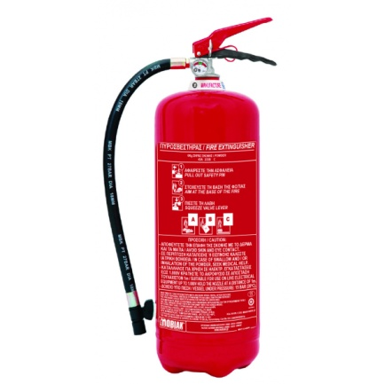

Ο φορητός πυροσβεστήρας ξηρής σκόνης πρέπει να ικανοποιεί τις απαιτήσεις του **ΕΛΟΤ *EN* 3-7: «Φορητοί Πυροσβεστήρες – Μέρος 7: Χαρακτηριστικά, απαιτήσεις απόδοσης και μέθοδοι δοκιμής»** όπως κάθε φορά ισχύει και της **Κ.Υ.Α. 618/43/05/20.01.2005 (ΦΕΚ Β’ 52): «Προϋποθέσεις διάθεσης στην αγορά πυροσβεστήρων, διαδικασίες συντήρησης, επανελέγχου και αναγόμωσης»**, όπως τροποποιήθηκε και συμπληρώθηκε με την **Κ.Υ.Α. 17230/671/1.9.2005 (ΦΕΚ Β’ 1218)**. Η κατασβεστική ικανότητα του πυροσβεστήρα θα είναι τουλάχιστον **21Α-113Β-C** και η ονομαστική γόμωση **6 kg**.

Οι φορητοί πυροσβεστήρες τοποθετούνται σε **ύψος 0,80 – 1,20 μ. από το δάπεδο**, στις οδεύσεις διαφυγής, πλησίον κλιμακοστασίων, επικίνδυνων χώρων, εξόδων κινδύνου ενώ απαγορεύεται η τοποθέτησή τους σε χώρους μη προσβάσιμους, κάτω από κλιμακοστάσια ή σε χώρους που καλύπτονται από υλικά.

Επίσης, πρέπει να είναι σύμφωνος με την Ευρωπαϊκή Οδηγία 97/23. Θα φέρει ανεξίτηλη σήμανση *CE* στο κέλυφος και στη βαλβίδα του καθώς και τη συμμόρφωση με το Πρότυπο *ΕΝ* 3 στην ετικέτα του.

Θα παραδοθεί πλήρως τοποθετημένος στον τοίχο σε ύψος 0,80-1,20 μέτρα από το δάπεδο στις οδεύσεις διαφυγής, πλησίον κλιμακοστασίων, επικίνδυνων χώρων και εξόδων κινδύνου, με επιτοίχια μεταλλική βάση, ώστε να απελευθερώνεται ο χώρος, καθώς και με αυτοκόλλητη πινακίδας ένδειξης θέσης πυροσβεστήρα, σε εμφανές σημείο πάνω από τον πυροσβεστήρα. Επίσης, θα συνοδεύεται από υπεύθυνη δήλωση καλής λειτουργίας του προμηθευτή. Θα φέρει χειρολαβή για την μεταφορά και βαλβίδα τύπου σκανδάλης. Στο επάνω μέρος θα φέρει κλείστρο με βαλβίδα ασφάλειας μανομέτρου. Ο τύπος, η κατασβεστική ικανότητα, η καταλληλότητά του για κάθε τύπο πυρκαγιάς καθώς και οι βασικές οδηγίες χρήσης, επιτήρησης και συντήρησης, αλλά και τα στοιχεία του κατασκευαστή και του διανομέα θα φαίνονται σε πινακίδα σε εμφανές σημείο στο κέλυφός του, σύμφωνα με τις Ελληνική Νομοθεσία. Ο πυροσβεστήρας θα φέρει επίσης ανεξίτηλη και ευανάγνωστη ετικέτα ελέγχου, στην οποία θα αναγράφονται η ημερομηνία ελέγχου, επιγραμματικά οι εργασίες που υλοποιήθηκαν, πότε πρέπει να γίνει η επόμενη συντήρηση καθώς και τα στοιχεία της αναγνωρισμένης εταιρείας (όνομα, διεύθυνση, αριθμός πιστοποίησης).

1. **ΦΟΡΗΤΟΣ ΠΥΡΟΣΒΕΣΤΗΡΑΣ ΔΙΟΞΕΙΔΙΟΥ ΤΟΥ ΑΝΘΡΑΚΑ (*CO*2) 5 *kg* (*C*-5)**

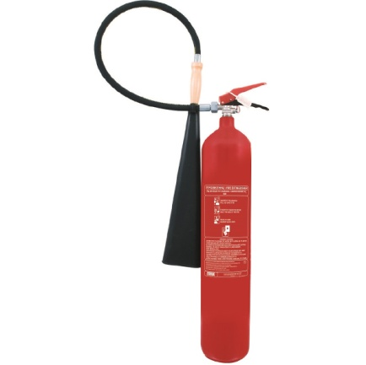

Ο φορητός πυροσβεστήρας CO2 πρέπει να ικανοποιεί τις απαιτήσεις του **ΕΛΟΤ *EN* 3-7: «Φορητοί Πυροσβεστήρες – Μέρος 7: Χαρακτηριστικά, απαιτήσεις απόδοσης και μέθοδοι δοκιμής»** όπως κάθε φορά ισχύει και της **Κ.Υ.Α. 618/43/05/20.01.2005 (ΦΕΚ Β’ 52): «Προϋποθέσεις διάθεσης στην αγορά πυροσβεστήρων, διαδικασίες συντήρησης, επανελέγχου και αναγόμωσης»**, όπως τροποποιήθηκε και συμπληρώθηκε με την **Κ.Υ.Α. 17230/671/1.9.2005 (ΦΕΚ Β’ 1218)**. Η κατασβεστική ικανότητα του πυροσβεστήρα θα είναι τουλάχιστον **55Β-C** και η ονομαστική γόμωση **5 kg**.

Οι φορητοί πυροσβεστήρες τοποθετούνται σε **ύψος 0,80 – 1,20 μ. από το δάπεδο**, στις οδεύσεις διαφυγής, πλησίον κλιμακοστασίων, επικίνδυνων χώρων, εξόδων κινδύνου ενώ απαγορεύεται η τοποθέτησή τους σε χώρους μη προσβάσιμους, κάτω από κλιμακοστάσια ή σε χώρους που καλύπτονται από υλικά.

Ειδικότερα, τοποθετούνται πλησίον ηλεκτρομηχανολογικών εγκαταστάσεων ή σε χώρους παρουσία ηλεκτρικού ρεύματος όπως πίνακες, μετασχηματιστές, χώρους εργαστηρίων, ηλεκτρονικών υπολογιστών, λεβητοστάσια.

Θα φέρει ανεξίτηλη σήμανση *CE* στο κέλυφος και στη βαλβίδα του καθώς και τη συμμόρφωση με το Πρότυπο *ΕΝ* 3 στην ετικέτα του. Θα παραδοθεί πλήρως τοποθετημένος στον τοίχο σε ύψος 0,80-1,20 μέτρα από το δάπεδο και κοντά σε ευαίσθητο ηλεκτρονικό/ηλεκτρολομηχανολογικό εξοπλισμό, με επιτοίχια μεταλλική βάση, ώστε να απελευθερώνεται ο χώρος, καθώς και με αυτοκόλλητη πινακίδας ένδειξης θέσης πυροσβεστήρα, σε εμφανές σημείο πάνω από τον πυροσβεστήρα. Επίσης, θα συνοδεύεται από υπεύθυνη δήλωση καλής λειτουργίας του προμηθευτή.

Θα φέρει χειρολαβή για την μεταφορά και βαλβίδα τύπου σκανδάλης. Στο επάνω μέρος θα φέρει κλείστρο με βαλβίδα ασφάλειας μανομέτρου. Η ελάχιστη κατασβεστική ικανότητα θα είναι 55Β και η θερμοκρασία λειτουργίας από -30 οC έως 60 ο*C*. Θα είναι κατάλληλος για κατάσβεση μικρών πυρκαγιών κατηγορίας *B*, *C*, *E* και για χώρους που δεν πρέπει να παραμείνουν κατάλοιπα μετά την κατάσβεση (πίνακες, μετασχηματιστές, ηλεκτρονικούς υπολογιστές κτλ). Θα φέρει εύκαμπτο σωλήνα που θα καταλήγει σε χοάνη εκτόξευσης του κατασβεστικού μέσου. Ο ελαστικός σωλήνας θα είναι υψηλής αντοχής ενώ η χοάνη θα είναι πεπλατυσμένη. Η χειρολαβή με τον μοχλό ενεργοποίησης θα επιτρέπουν την ελεγχόμενη εκτόξευση του *CO*2. Η πίεση λειτουργίας στους 20 ο*C* θα είναι 56 *bar* και το δραστικό μήκος τουλάχιστον 2 μέτρα. Ο τύπος, η κατασβεστική ικανότητα καθώς και οι βασικές οδηγίες χρήσης, επιτήρησης και συντήρησης, αλλά και τα στοιχεία του κατασκευαστή και του διανομέα θα φαίνονται σε πινακίδα σε εμφανές σημείο στο κέλυφός του, σύμφωνα με τις Ελληνική Νομοθεσία. Ο πυροσβεστήρας θα φέρει επίσης ανεξίτηλη και ευανάγνωστη ετικέτα ελέγχου, στην οποία θα αναγράφονται η ημερομηνία ελέγχου, επιγραμματικά οι εργασίες που υλοποιήθηκαν, πότε πρέπει να γίνει η επόμενη συντήρηση καθώς και τα στοιχεία της αναγνωρισμένης εταιρείας (όνομα, διεύθυνση, αριθμός πιστοποίησης).

1. **ΑΥΤΟΔΙΕΓΕΙΡΟΜΕΝΟΣ ΠΥΡΟΣΒΕΣΤΗΡΑΣ ΟΡΟΦΗΣ ΞΗΡΗΣ ΣΚΟΝΗΣ 12 *kg* (*PA*-12) *ABC*40**

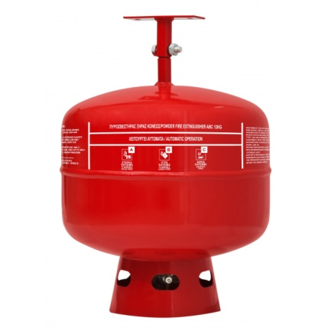

Ο αυτοδιεγειρόμενος πυροσβεστήρας οροφής πρέπει να ικανοποιεί τις απαιτήσεις της **Κ.Υ.Α. 618/43/05/20.01.2005 (ΦΕΚ Β’ 52)**, όπως τροποποιήθηκε και συμπληρώθηκε με την **Κ.Υ.Α. 17230/671/1.9.2005 (ΦΕΚ Β’ 1218)**. Πρέπει να διαθέτει κατασβεστική ικανότητα τουλάχιστον **43Α-183Β** και ονομαστική γόμωση **12 kg**. Επιπλέον, πρέπει να ικανοποιεί τις διατάξεις του **άρθρου 4** του **ΕΛΟΤ ΤΠ 1501-04-05-07-01:2009: «Αυτοδιεγειρόμενοι πυροσβεστήρες ξηράς κόνεως»**. Λόγω μη σύνταξης σχετικών ευρωπαϊκών προτύπων είναι αποδεκτές και αυτοδιεγειρόμενες ειδικές συσκευές που εγκαθίστανται σύμφωνα με τις εργαστηριακές δοκιμές και τις προδιαγραφές του κατασκευαστή.

**και το Πρότυπο ΕΛΟΤ *EN* 615**

ενώ θα φέρει ανεξίτηλη σήμανση *CE* στο κέλυφός του.

Θα παραδοθεί πλήρως τοποθετημένος με τη φιάλη και το αντίστοιχο στήριγμα αναρτήσεώς του από την κορυφή με ή χωρίς αλυσίδα ενώ θα συνοδεύεται από υπεύθυνη δήλωση καλής λειτουργίας του προμηθευτή. Η θερμοκρασία λειτουργίας τους θα είναι από -20 οC έως 60 ο*C*. Η φιάλη θα περιέχει το κατασβεστικό υλικό υπό πίεση ενώ θα φέρει πιστοποιημένο με *CE* ακροφύσιο (*sprinkler*). Η κεφαλή του ακροφυσίου (*sprinkler*) θα βρίσκεται στο κάτω μέρος της φιάλης, ειδικά προστατευμένη από τυχαία ζημιά και θα φέρει ειδική βαλβίδα ασφαλείας. Η αυτόματη ενεργοποίηση του πυροσβεστήρα θα γίνεται στους 68 ο*C* (±3 ο*C*). Η ειδική βάση ανάρτησης θα βρίσκεται στο πάνω μέρος του πυροσβεστήρα και θα γίνει πρόβλεψη για την εύκολη αφαίρεση της φιάλης από την βάση της κατά την διάρκεια της ετήσιας συντήρησης.

**ΓΕΝΙΚΟΙ ΟΡΟΙ**

* Ο υποψήφιος ανάδοχος προμηθευτής κατά την τοποθέτηση των συστημάτων Πυροπροστασίας, υποχρεούται να τηρεί τις κείμενες διατάξεις σχετικά με την ασφάλεια των εργαζομένων και να παίρνει όλα τα επιβαλλόμενα και αναγκαία μέτρα προστασίας του προσωπικού του αλλά και οποιουδήποτε τρίτου. Υποχρεούται επίσης, να έχει ασφαλισμένο το προσωπικό που θα χρησιμοποιήσει στην εκτέλεση των εργασιών και θα φέρει την αποκλειστική αστική και ποινική ευθύνη για κάθε τυχόν ατύχημα ή πρόκληση σωματικής ή υλικής βλάβης που τυχόν θα συμβεί στο προσωπικό του ή σε οποιοδήποτε τρίτο πρόσωπο.
* Ο υποψήφιος ανάδοχος προμηθευτής κατά την τοποθέτηση των συστημάτων Πυροπροστασίας, θα έχει στην κατοχή του όλα τα απαιτούμενα ειδικά και μη εργαλεία και όργανα μετρήσεων και ελέγχου για την ασφαλή εγκατάσταση των συστημάτων. Όλες οι εργασίες θα γίνουν σύμφωνα με τις οδηγίες των κατασκευαστών και τους κανόνες της Τέχνης και της Επιστήμης, τους ισχύοντες Ελληνικούς και Ευρωπαϊκούς κανονισμούς, διατάξεις και νόμους. Το προσωπικό που θα χρησιμοποιήσει ο ανάδοχος θα είναι εξειδικευμένο για ανάλογες εργασίες.
* Ο υποψήφιος ανάδοχος προμηθευτής θα πρέπει να αποδείξει την εμπειρία του στην εγκατάσταση συστημάτων Πυροπροστασίας τα τελευταία τρία χρόνια, προσκομίζοντας αντίγραφα είτε τιμολογίων είτε Βεβαιώσεων Καλής Εκτέλεσης ανάλογων έργων.
* Ο υποψήφιος ανάδοχος προμηθευτής θα πρέπει να έχει επισκεφθεί το Κέντρο Υγείας πριν την προσφορά του, ώστε να λάβει γνώση όλων των χώρων και ιδιαιτεροτήτων.
* Στην προσφορά που θα καταθέσουν οι υποψήφιοι να συμπεριλαμβάνεται και η απεγκατάσταση παλαιών κατεστραμμένων συστημάτων Πυροπροστασίας (όπου υπάρχουν). Τα παλαιά κατεστραμμένα συστήματα Πυροπροστασίας, θα πρέπει να μεταφερθούν από τον Ανάδοχο σε σημείο που θα του υποδείξει η Υπηρεσία μας.
* Ο υποψήφιος ανάδοχος προμηθευτής θα πρέπει να προσκομίσει επί ποινή αποκλεισμού πιστοποιητικό/σήμανση *CE* για όλα τα συστήματα Πυροπροστασίας που προτείνει να εγκαταστήσει, καθώς και πιστοποιητικό *ISO* σε ισχύ του οίκου κατασκευής.
* Τέλος, όλα τα συστήματα Πυροπροστασίας που θα τοποθετηθούν από τον υποψήφιο ανάδοχο προμηθευτή, θα πρέπει να έχουν **κατ ελάχιστον δύο (2) χρόνια εγγύηση.**

**ΓΚΟΡΓΚΟΛΗΣ ΝΙΚ. ΣΠΥΡΙΔΩΝ**

Διπλ. Μηχ/γος & Αερ/γός Μηχ/κός, M.Sc., Ph.D.

Διοίκηση 6ης Υγειονομικής Περιφέρειας

Ν.Ε.Ο. Πατρών-Αθηνών & Υπάτης 1, 26441

Τηλ.: **2613-600613**

e-mail: [**s.korgolis@dypede.gr**](mailto:s.korgolis@dypede.gr)